|
MODULO 1
HABILIDADES CONVERSACIONALES

¿Qué es el Coaching?
El coaching es una práctica profesional crecientemente solicitada por personas, empresas e instituciones que buscan alcanzar logros significativos en su vida personal y/o profesional.
Es una competencia que te ayuda a pensar diferente, que te permite tomar acción efectiva y con responsabilidad hacia tus objetivos, mientras crece la imagen que tienes de ti mismo, mejoras las comunicaciones y profundizas tus relaciones.
El coaching está focalizado en “ayudar a aprender”, que es un proceso diferente al enseñar. El coach (facilitador) no es alguien que le diga al coachee (cliente) qué es lo que tiene que hacer. Su tarea no es juzgar, ni dar consejos.
El rol del coach es hacer preguntas que estimulen a reflexionar, a recapacitar críticamente acerca de los supuestos indudables, a poner en cuestión las creencias y a tornar discutible lo que se considera incuestionable, favoreciendo así el desarrollo y crecimiento personal.
El trabajo del coach se sustenta más en los signos de interrogación que en los de admiración. Su misión es hacer que cada persona alcance sus propias comprensiones, viva con más conciencia y autenticidad, y se transforme en maestro de sí mismo.

Principios del Coaching

- Nadie está en posesión de la verdad. La misma realidad puede observarse desde diferentes puntos de vista y llegar a interpretaciones y, por tanto, conclusiones diferentes pero igual de legítimas.
- Las personas actúan de la mejor manera dentro de sus posibilidades. El coaching permite el descubrimiento de nuevas maneras de hacer las cosas a partir del cambio de creencias limitantes.
- Todo individuo lleva un talento que espera ser revelado. El ser humano es completo, no le falta nada. En su interior contiene un enorme potencial que espera ser liberado. El coaching facilita esta liberación. El coachee es autónomo: es quien decide, quien opta y quien, en último término, resuelve.
- Las personas pueden cambiar. Los hechos no se pueden cambiar, pero sí la interpretación de los hechos: podemos elegir las interpretaciones que les damos. Todo lo que no es genético se puede cambiar.
- Confidencialidad. Nada de lo que diga el coachee trasciende fuera de las sesiones de coaching, ni de ese entorno seguro.
- Ser/Hacer. El coaching diferencia lo que HACEMOS de lo que SOMOS. Defiende que somos mucho más de lo que hacemos y que podemos elegir quién SER.

Distinciones de Coaching

En coaching, una distinción es la capacidad de ver y de entender un matiz nuevo o diferente relacionado con un concepto o con una actitud. El resultado de observar la realidad de forma distinta permite poder actuar de modo distinto.

• Entre las distinciones que más se manejan en coaching están las de Confianza, compromiso- Obligación, Error-Aprendizaje o Generosidad Dar–Recibir. Ahora bien, existe una lista innumerable de distinciones, tantas como observadores existen.

ROLES EN COACHING

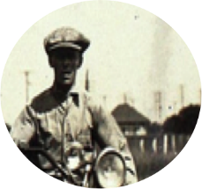 | Coach  Profesional que acompaña al cliente en su desarrollo personal y profesional. El coach es como un taxista: el cliente le dice a dónde quiere ir y el coach le acompaña hasta ese sitio. El coach escucha y observa al cliente, y le plantea preguntas para que éste se vea a sí mismo desde otro ángulo, amplíe su mirada y descubra nuevas posibilidades de acción. Es lo que en coaching se llama Cambio de Observador.  El coach es un gentil incomodador ya que su misión última es llevar a la acción que genere resultados. El coach no hace terapia; no da consejos ni le dice al cliente lo que tiene que hacer.
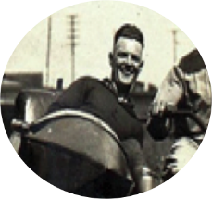 | Coachee  Es el cliente de coaching y es el protagonista del proceso de coaching, quien marca el la meta a alcanzar.

¿Qué no es Coaching?
- Coaching no es Formación, pues esta se distingue por trasladar saberes y aquel solo busca el cómo aprovecharlos (el Coaching comienza donde termina la Formación).
- Coaching no es Mentoría, pues huye del consejo normativo para encontrar la sugerencia autocreativa.
- Coaching no es Consultoría, pues frente a la aportación ajena de soluciones defiende la búsqueda propia de las mismas.
- Coaching no es Psicología, pues lejos de ser una ciencia que estudia la conducta y el comportamiento humano solo es una metodología para su cambio.
- Coaching no es Psiquiatría, pues lo que todo enfermo mental necesita es un medico y no un Coach.
- Coaching no es Filosofía, pues las teorías sobre el sentido de la Vida son necesarias pero solo son válidas si tienen aplicación práctica.
- Coaching no es Esoterismo, pues lo “aleatorio”, “misterioso” e “iniciático” no se lleva muy bien con el necesario orden y sentido común que debe ser consustancial a la práctica procedimental del Coaching.
- Coaching no es dictar Conferencias y Seminarios sobre Coaching, pues ello siempre se acercará más a la Formación dado que solo la íntima cercanía en la interacción humana entre Coach y Coachee es lo que efectivamente lleva a conseguir cambios evidentes y por tanto resultados deseados.
- Coaching no es impartir Clases de Coaching, pues el largo trecho entre la teoría y la práctica queda evidenciado cuando alguien pasa de ser alumno a profesor de Coaching sin contar previamente con la suficiente experiencia en el ejercicio de la profesión.
- Coaching no es Escribir Libros y Artículos, pues nada de lo publicado (por muy acertado que sea) podrá competir nunca con un cara a cara biunívoco y reparador.
- Coaching no es Auto-Coaching, pues ocurre lo mismo que con el tenis, deporte que no se puede practicar en solitario.
- Coaching no es Mejora Profesional y Personal, pues estos son los destinos a alcanzar siendo el camino el que facilita el Coaching.
- Coaching no es una Moda, pues su vigencia desde hace décadas en los países donde nació y que presentan más desarrollo garantiza su perdurabilidad y progresiva implantación internacional.
- Coaching no es el Arte de Preguntar sin más, pues en algunas ocasiones también son necesarias las respuestas del Coach que propicien otras preguntas más poderosas.
- Coaching no es Complicación, pues toda tendencia que se oriente académicamente hacia allí perjudicará siempre la consecución de resultados.
- Coaching no es otra Salida Profesional más, pues pese a la práctica inexistencia actual de barreras de entrada todavía lo son menos las de salida de no entender que para ser un buen Coach mañana, primero hay que ser un excelente Comercial hoy.
- Coaching no es mi Profesión, pues es algo más que trasciende el puro concepto laboral para convertirse agradecidamente en mi Pasión.

Las siete habilidades de un buen Coach

1. Empatía. La empatía es la capacidad para observar a los demás, captar lo que están pensando y meternos en su piel. Una buena sesión de Coaching empieza precisamente por este punto, por observar y empatizar. Si somos capaces de ponernos en el lugar de las personas de nuestro entorno para entenderlas un poco mejor y responder de forma solidaria ya tenemos un punto a nuestro favor.
2. Equilibrio & madurez. Un coach ha de ver la vida como un camino de mejora en el que el cambio es el motor del desarrollo personal y profesional. Como resultado de esa evolución, necesita haber llegado a un punto de madurez y equilibrio antes de colocarse frente a un coachee. Todos tenemos nuestros conflictos y áreas de mejora por resolver. Son necesarias buenas dosis de autoconocimiento y de equilibrio emocional para ofrecer un coaching solvente.
3. Asertividad. Ante una situación de conflicto existen tres tipos de reacción: dejarse llevar por los demás para evitar el conflicto; volverse autoritario y agresivo, y, por último, hay gente que es capaz de defender su postura sin faltar al respeto de otros ni amedrentarse. Un coach en funciones responderá a este último tipo, el de las personas que saben decir que no sin gritar y que no tiene problema en discrepar abiertamente.
4. Intuición. Fiarnos de nuestra intuición sobre algo que está sucediendo nos puede llevar a niveles más profundos de comprensión. Añade además otra dimensión a nuestra lógica habitual y a la mera perspectiva racional. Eso sí, se recomienda al coach novel contrastar lo intuido hasta llegar a la convicción. Si tu intuición es de las que no falla tienes mucho ganado para ejercer como coach.
5. Comunicación. Saber preguntar y comunicarse eficazmente va a ser básico, pero saber escuchar puede ser incluso más importante. Y cuando hablamos de escuchar o de comunicar lo hacemos en el sentido más amplio de la palabra. No olvidemos que sólo un 7% de nuestro mensaje se traslada a través de las palabras y que sobre todo transmitimos a través de nuestra entonación y lenguaje corporal.
6. Capacidad de análisis y de síntesis. Si la capacidad analítica nos permite disgregar la realidad en muchos elementos para revisarlos y descubrir sus relaciones, la capacidad sintética hace que podamos ver esos elementos como un todo único. Una y otra permiten al coach organizar la información para que su visión sea más completa y ajustada a la realidad.
7. Tenacidad. Evitar asesorar a la persona que tenemos enfrente, no juzgar bajo ningún concepto, tener presente un método en todo caso… El coaching exige una disciplina férrea que no siempre es fácil observar. Si somos de esos que se mantienen firmes y que se adhieren a su propósito sin arrugarse ante la dificultad estaremos en el camino para ser buenos coaches

Otras Habilidades
- Hablar con poder.
- Escuchar en profundidad.
- Indagar con maestría.
- Entrar en sintonía.
- Conversar en forma constructiva.

La Escucha con Profundidad
La Calibración
Puedes aprender a “leer” las reacciones y respuestas de otra persona, utilizando la PNL…Este proceso en la programación neurolinguistica se denomina calibrar.
Por ejemplo, cuando estás con alguien ¿te das cuenta si esa persona está de buen ánimo,o en un estado positivo y feliz?.
Si cada vez que conoces a alguien, decides aplicar este recurso de la PNL, obtendrás valiosa información acerca de cómo se encuentra la persona,cuáles son sus particularidades, y este conocimiento te llevará sin duda alguna a enriquecer tu comunicación.
Calibrar es algo que los buenos comunicadores utilizan,y esto a su vez,nutre y amplifica su agudeza sensorial y su poder de observación.
Este recurso de la PNL es utilizado en diversos ámbitos y actividades…en las entrevistas laborales, un buen entrevistador calibra a su interlocutor y puede obtener información muy valiosa para sacar conclusiones acerca del potencial empleado…
En las ventas, se utiliza para captar el estado del potencial cliente y sintonizar con él, y así poder influír en él y cerrar la venta.
Otro ejemplo:si sabes que en el trabajo,el jefe o un gerente,cada vez que se encuentra en un estado de tensión,tiene una postura “de cierre”,no habla,tiene el ceño fruncido,o las mandíbulas apretadas…no te conviene en ese momento, pedirle una licencia,o un aumento de sueldo! =)
Los comunicadores eficaces que incorporan estas herramientas de la PNL, aprovechan su poder de calibración,para sacar información,y buscan el momento oportuno para comunicar de manera precisa su mensaje.
Y como se dice comúnmente, la comunicación no es ni más ni menos…que la respuesta que se obtiene.
Es decir, si no te gusta lo que te devuelven… fíjate cómo y de que manera estás emitiendo tu mensaje…
Si por ejemplo vas en un ascensor,o estás esperando comprar en un negocio y decides conversar,es bueno saludar,o hacer un breve comentario y luego calibrar,observar con agudeza la postura,gestos,la manera en que responde tu interlocutor…
Esto ayuda a desarrollar tu conciencia sobre sus reacciones y sus respuestas.
Y de paso comienzas a cumplir con la actitud correcta que se aprende en PNL :ser nosotros los primeros en asumir la responsabilidad y el compromiso con la comunicación…
Ahora veremos un ejercicio divertido de Calibración…Anímate a realizarlo con un amigo,un familiar, etc.
He realizado este ejercicio básico varias veces en cursos de PNL ,e incluso con amigos y familiares,y resulta muy interesante y divertido.Incluso se pueden intercambiar los roles.Primero calibras tú y luego es la otra persona la que debe hacerlo.
Entonces intenta aplicar este conocimiento práctico de la Programación Neurolinguistica para poder “leer” el estado de un amigo/familiar…Es bueno que lo hagas inicialmente con alguien de tu confianza.
Debes ser capaz de distinguir los cambios en su fisiología, al menos los más evidentes, cambios de postura,de expresión del rostro,gestos,color de la piel, respiración, etc.
Anota bien las diferencias que vayan surgiendo.

Ejercicio PNL Para Calibrar Estados
- Paso 0
Siéntate frente a tu amigo ,y fíjate en su postura inicial al comenzar este ejercicio de PNL.Esto es para saber qué aspecto tiene tu amigo en un estado inicial(o “neutro”).
Para ubicarlo en este estado inicial “0” y calibrarlo,hazle alguna pregunta trivial,y sencilla,como por ejemplo:¿de que color es tu pantalón? O ¿cuántos integrantes tiene tu familia? Etc.
Anota como es su estado,postura,expresión del rostro,etc.
- Paso 1
Luego pídele que piense un minuto en alguien que le cae muy bien, alguien que sea de su total agrado…tiene que ser alguien que sea una compañía agradable para él.
Guíalo y dile que preste atención a la “película mental”,que es lo que vé,lo que escucha interiormente,lo que siente…
Debes darle unos instantes para que rememore esa experiencia…Anota cómo se ve tu amigo,cómo es su expresión,su postura corporal, respiración, etc.
- Paso 2
En este paso debes proponer una interrupción de estado.La interrupción o “rotura”de estado en PNL es hacer algo totalmente distinto,para cambiar el estado en que se encuentra una persona..
Puedes hacer un llamado a la acción y decirle a tu amigo que se pare y mire por la ventana o puedes hacerle una pregunta sacada de contexto…por ejemplo:¿de que color es tu perro?…etc.
- Paso 3
Ahora pídele a tu amigo que piense en alguien realmente desagradable para él…alguien con quien no se lleva bien.Alguna persona con la que preferiría no tener nada para compartir .
Pídele que preste atención a las imágenes,sonidos y emociones que surjan.
Dale tiempo para esto…
Nuevamente, calíbralo, observa detenidamente cómo es su respiración,su postura corporal,la expresión de su rostro…Anota los detalles y particularidades de esta segunda observación,de la manera más completa posible.
Debes prestar atención a los mismos parámetros como hiciste en el paso 1 del ejercicio.Si en el paso 1 decidiste observar –por ejemplo- el color de piel,expresión del rostro de tu amigo,postura corporal,respiración…ahora en este paso debes observar las mismas cosas y anotar cómo se ven ahora.
Secreto Práctico:
A veces y para empezar a practicar desde cero la calibración, puede ser más cómodo para tí pedirle a tu interlocutor ,-en este caso tu amigo/familiar- , que cierre los ojos al rememorar alguna experiencia.De esta forma puedes calibrarlo con mayor comodidad.
- Paso 4
Libera a tu amigo de esa experiencia mental negativa.Aquí nuevamente,debes proponerle una interrupción de estado…Pide a tu amigo que se pare,mire por la ventana o piense en sus vacaciones!
- Paso 5
Saca conclusiones…¿Hay diferencias entre ambos estados calibrados?Compara entonces las diferencias en la reacción de tu amigo/familiar ante una vivencia positiva y ante otra negativa…

Algunas personas expresan cambios muy notables entre ambos estados.Hay personas que al pensar en alguien desagradable aceleran su respiración o encorvan un poco la espalda,o se le pone el rostro más“colorado” …
También hay personas que manifiestan cambios muy sutiles…Una mueca,un ceño levemente fruncido, una ceja levantada levemente,una tensión en su rostro…
Personas que pasan de estar relajadas,con la respiración tranquila, a morderse los labios y poner cara de enojo…
Practica este ejercicio de PNL ,es muy interesante y te servirá para ampliar tu práctica y tu agudeza sensorial.
Sea como sea siempre estamos comunicando algo,a veces inconscientemente. Aún cuando estamos sentados en el autobús escuchando nuestro mp3, probablemente damos a conocer que no queremos hablar con nadie… a veces un gesto vale más que mil palabras.
Con este recurso de la PNL puedes convertirte en un observador más agudo,obtener mayor información de las personas y si lo sabes utilizar serás mucho más oportuno y eficaz al momento de comunicar!

0
Significado y mensaje de los gestos y movimientos corporales

.
CABEZA, CUELLO
Desplazamiento:  -Hacia adelante:  -Hacia atrás: | Atención, afecto, agresión.  Espera, escepticismo.
Giro:  -Hacia el interlocutor:  -Alejándose del interlocutor: | Atención, escucha atenta.  Falta de atención.
Inclinación hacia adelante:  -Rápida:  -Lenta: | -Miedo, rabia, inseguridad.  -Sumisión, tristeza, búsqueda.
Inclinación hacia atrás:  -Rápida:  -Lenta: | -Resistencia  -Duda
Inclinación hacia un lado:  -Rápida  -Lenta | -Interés escéptico.  -Incredulidad, vanidad.

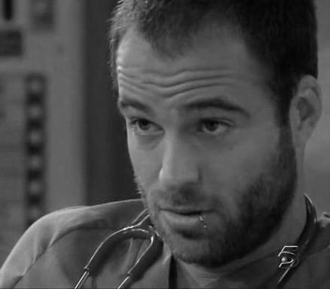
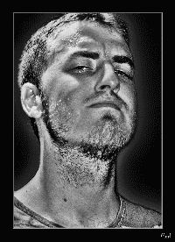
Cejas alzadas: arrogancia…
…o incredulidad

OJOS, PÁRPADOS, CEJAS
Dirección de la mirada:  -Recta:  -Hacia abajo:  -Hacia arriba:  -Al vacío: | Actitud de disposición o interés  Concentración, desconexión interna o inseguridad  Una escapatoria o introspección en los recuerdos.  Perderse con el pensamiento.
Ojos erráticos (con postura correspondiente de la cabeza)  -De arriba hacia abajo:  -De abajo hacia arriba: | Arrogancia  Miedo
Contacto con la mirada:  -Largo:  -Corto:  -Alternamente:  -Falta: | Interés o curiosidad insistente.  Timidez o inseguridad.  Querer estar en cualquier otro sitio.  Concentración, miedo o arrogancia
Párpados:  -Muy abiertos:  -Normal:  -Bajados:  -Movimiento frecuente: | Miedo, sugestión.  Actitud de disposición.  Atención, aburrimiento o modestia  Nerviosismo
Cejas:  -Levantadas:  -Cerradas: | Arrogancia, incredulidad o terror  Ira

BOCA, LABIOS, LENGUA
Boca:  -Poco abierta sin hablar:  -Poco abierta con habla:  -Muy abierta sin habla:  -Muy abierta con habla: | Sorpresa o querer decir algo.  Inseguridad o modestia.  Terror o alegría.  Fuerte seguridad en uno mismo.
Comisuras de los labios:  -Ambos en línea relajada:  -Ambas elevadas:  -Ambas hacia abajo:  -Un lado hacia abajo: | Postura de disposición.  Alegría  Depresión  Desprecio o cinismo.
Labios:  -Cerrados sin tensión:  -Apretados:  -Mordiéndose:  -Labio superior levantado:  -Labio inferior levantado:  -Labio superior sobre el labio inferior o labio inferior sobre el labio superior:  -Morderse el labio superior o morderse el labio inferior: | Postura de disposición.  Decisión, agresión o concentración.  Nerviosismo, reflexión, titubeo.  Desprecio  Duda  Decepción.  Timidez, miedo.
Punta de la lengua sobre el labio superior: | Intensa concentración

HOMBROS
Un hombro levantado: | Quisiera preguntar.
Ambos hombros levantados: | Vergüenza, miedo o nerviosismo.
Un hombro caído: | Duda intensa.
Ambos hombros caídos: | Decepción o pusilanimidad.
Un hombro adelantado: | Desafío o defensa.
Los dos hombros adelantados: | Busca ayuda o reserva.
Un hombro retraído: | Evasión o preparación del ataque.
Los dos hombros retraídos: | Pose para imponer.

Decepción
Duda intensa.
Quisiera preguntar algo.
BRAZOS
Movimiento de los brazos predominantemente extendidos: | Inhibiciones o tensiones
Movimiento de los brazos predominantemente doblados: | Seguridad en sí mismo, dejadez o inseguridad
Gestos amplios con los brazos: | Seguridad en sí mismo o generosidad
Gestos con los brazos poco extendidos: | Inseguridad, modestia, avaricia
Brazos en barrera:  -Delante del cuerpo:  -En la espalda: | Calma o reserva  Miedo o inseguridad
Movimientos de los brazos alejándose del cuerpo: | Franqueza, rechazo, ataque o afecto.
Movimientos de los brazos en dirección hacia el cuerpo: | Intento de protección, inseguridad o presuntuosidad.

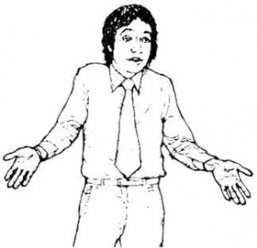

Movimiento de los brazos predominantemente doblados: seguridad en sí mismo. La expresión de la cara deja entrever, además, un cierto grado de presuntuosidad.

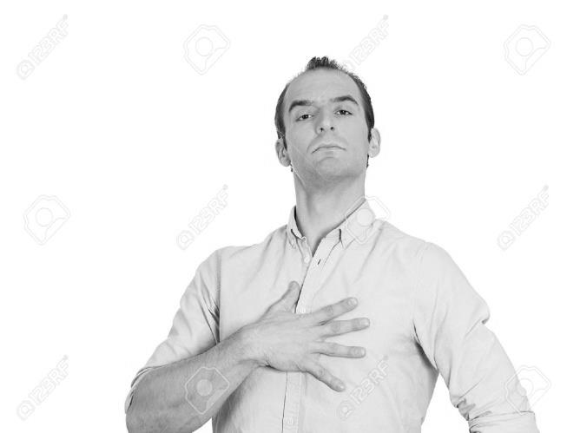
Combinado con otros gestos mímicos, los gestos de los brazos recogidos apuntan también hacia la inseguridad, como en este caso.
Gesto de los brazos recogidos: avaricia
Movimientos de los brazos predominantemente doblados: aquí demuestra una expresión de dejadez.
Mano abierta hacia el cuerpo: Gesto de presuntuosidad

MANOS, DEDOS
Mano abierta:  -Hacia el cuerpo:  -Hacia fuera del cuerpo: | Gesto de afirmación solemne, presuntuosidad o protección.  Franqueza, defensa o búsqueda de contacto.
Mano cerrada (puño):  -Hacia el cuerpo:  -Hacia fuera del cuerpo: | Afirmación exagerada, autocastigo.  Ira, ataque, defensa o denuncia muy intensas.
Ambas manos juntas:  -Frotándoselas:  -Extendidas y juntas:  -Dobladas:  -Haciendo la “pistola”:  -En forma de “tejado inclinado”:  -Manteniendo juntas las yemas de los dedos: | Presuntuosidad  Concentración o ruego.  Seguridad en sí mismo, dejadez.  Advertencia, defensa.  Súplica intensa o incredulidad.  Máxima concentración.
Poses de la mano sobre el cuerpo:  -Apoyo del puño:  -Apoyo con la palma de la mano:  -Haciendo barrera delante del cuerpo:  -Haciendo barrera detrás del cuerpo:  -Haciendo barrera por encima de la línea de la cintura:  -Haciendo barrera por debajo de la línea de la cintura: | Ira o gesto para imponer.  Intensa seguridad en sí mismo.  Sumisión o postura humilde y actitud orante.  Apocamiento o arrogancia.  Satisfacción  Incomodidad.
Gestos y poses de las manos:  -Sobre la vestimenta del tronco (manos, dedos enganchados en los tirantes):  -En la vestimenta del tronco (manos en el bolsillo de la chaqueta, en la botonera de la camisa):  -En la ropa de la mitad inferior del cuerpo (manos convulsivas “pegadas” a la prenda):  -En la ropa de la mitad inferior del cuerpo (manos en los bolsillos falda/pantalón):  -Abrirse la ropa del tronco:  -Abriéndose la ropa de la mitad inferior del cuerpo:  -Gesto de la mano de arriba hacia abajo:  -Gesto de la mano de abajo hacia arriba: | Hacerse el fuerte, inseguridad.  Presuntuosidad  Inseguridad  Fuerte inseguridad, arrogancia o dejadez.  Relajación, bienestar.  Fuerte relajación, valoración de la esfera íntima  Conciencia de poder  Sometimiento
Contactos manos-cabeza:  Barbilla  -Agarrarla:  -Frotarla:  -Rascarla:  -Apoyarse:  -Acariciarse:  Boca  -Dedo índice:  -Mano antes de hablar:  -Mano durante el habla:  -Mano después del habla:  Nariz  -Agarrarse:  -Frotarse:  -Rascarse:  Orejas:  -Agarrarse:  -Frotarse:  -Rascarse:  Pelos:  -Agarrarse:  -Frotarse:  -Rascarse:  Gafas:  -Ponérselas lentamente:  -Quitárselas lentamente:  -Levantarlas lentamente:  -Ponérselas rápidamente:  -Quitárselas rápidamente:  -Levantarlas rápidamente: | Pensativo  Pensativo e inseguro.  Despierta fuertes dudas.  Reflexión pausada o fatiga.  Presuntuosidad.  Perplejidad o meditación.  Pensativo  Inseguro  Pensativo o con intención de retirar lo dicho.  Concentración o perplejidad.  Tener dudas.  Nerviosismo  Encontrarse a sí mismo en falta.  Perplejidad  Nerviosismo  Está distraído, juguetón.  Intimidad propia.  Búsqueda de ideas o estar sorprendido.  Concentrarse en el asunto.  Deseo de dar por terminada la conversación.  Deseo de introducir una pausa.  Volver brevemente al asunto.  Dar por terminada la conversación con rapidez  Interrupción nerviosa.
Juguetear con objetos:  -Con el lapicero:  -Con el papel:  -Con la silla:  -Cambiando continuamente: | Nerviosismo, ataque o autoprotección.  Inseguridad o gesto de importancia.  Fuerte inseguridad.  Comportamiento evasivo.
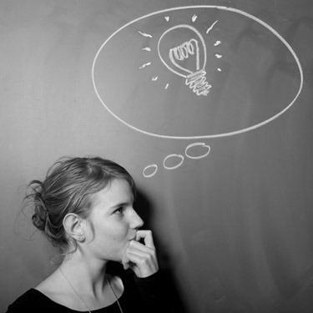
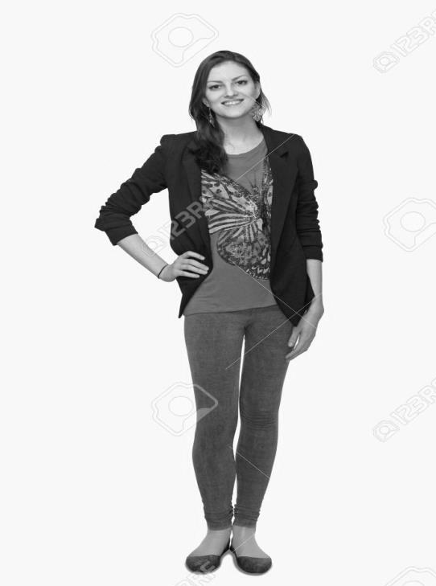
Dedo índice en la boca: signo de perplejidad o reflexión.
Gestos de la mano en la vestimenta del tronco: inseguridad.
Pose de la mano en el cuerpo: fuerte seguridad en sí mismo.
TRONCO
Torso:  -Alzarlo:  -Bajarlo:  -Inclinarlo hacia adelante:  -Inclinarlo hacia atrás:  -Inclinarlo hacia un lado:  -Giro: | Ademán de imponerse.  Timidez  Afecto, necesidad imperiosa o querer decir algo.  Rechazo, dejadez.  Evasión, elusión.  Inseguridad, concentración, vanidad o deseo de salir.

Formas mixtas:
-Inclinar hacia adelante y bajarlo: | Querer decir algo con timidez.

PELVIS
Posición recta de la pelvis: | Fuerte seguridad en sí mismo o tensión.
Posición desplazada en una dirección:  -A la derecha o a la izquierda (pierna de apoyo):  -Hacia adelante:  -Hacia atrás: | Seguro de sí mismo, relajado.  Intimación o ademán de imponer respeto.  Timidez, temerosidad o ganas de retirarse
Cadera desplazada en una dirección:  -Hacia adelante:  -Hacia atrás: | Arrogancia indolente.  Preparar un ataque interior o hacer alusión o maniobra de evasión.

PIERNAS
Separadas, en posición erguida:  -Poco abiertas:  -Muy abiertas: | Seguridad en sí mismo.  Ademán de imponerse
En posición erguida muy juntas: | Tensión, miedo.
Sentado separadas:  -Poco abiertas:  -Muy abiertas: | Relajado, controlado.  Intensamente concentrado.
Sentado, juntas:  -Juntas:  Cruzadas: | En tensión  Convulsivo, inseguro.
Aquí depende, una vez más, de si la espalda se apoya o no, y de si el tronco se apoya hacia adelante o no.
Formas mixtas:
Piernas cruzadas:  -Muslos separados:  -Muslos juntos, puntas de los pies hacia afuera: | Relajación, seguridad en sí mismo  Tensión.
De pie hacia el interlocutor:  -A corta distancia:  -A gran distancia: | Búsqueda de contacto.  Muestra de simpatía.
De pie alejándose del interlocutor:  -A corta distancia:  -A gran distancia: | Deseo de irse.  Deseo imperioso de irse.
De pie, una pierna adelantada a la otra: | Seguridad en sí mismo.
De pie, hacia el interlocutor:  -Una pierna estirada y cruzada:  -Las dos piernas extendidas: | Muestra de simpatía.  Relajado.
Sentado, alejándose del interlocutor:  -Una pantorrilla hacia atrás:  -Ambas pantorrillas hacia atrás:  -Pantorrillas cruzadas: | Estar a punto de irse.  Rechazo.  Fuerte tensión o rechazo.

PIES
De pie:  -En paralelo:  -Girados hacia el interior:  -Girados hacia el exterior:  -Sobre el borde interior:  -Sobre el borde exterior:  -Sobre las puntillas:  -Apoyado sobre el talón: | Atención  Inseguridad  Seguridad sobre sí mismo.  Convulsión  Nerviosismo  Impaciencia, arrogancia.  Se siente muy incómodo.
Sentado:  -En paralelo:  -Girados hacia el interior:  -Girados hacia el exterior:  -Sobre el borde interior:  -Sobre el borde exterior:  -Sobre las puntillas:  -Sobre el talón: | Atención  Inseguridad  Seguridad en sí mismo.  Convulsión  Nerviosismo  Quisiera levantarse.  Impaciente, tensión.
Tamborilear con los pies:  -De pie:  -Sentado: | Superioridad, impaciencia  Nerviosismo
Puntas de los pies separadas: | Simpatía relajada.
Talones cruzados: | Está aburrido.
Postura general del cuerpo
Ademán global del cuerpo al estar de pie, sentado o tumbado:  -Hacia el interlocutor:  -Alejándose del interlocutor: | Afectado  Rechazo
También aquí depende de si la persona apoya la espalda o no, y de si el cuerpo está inclinado hacia adelante o no.

Formas mixtas:
-Por ejemplo, tronco hacia el interlocutor, mitad inferior del cuerpo alejándose del interlocutor:  -Por ejemplo, tronco alejándose del interlocutor, mitad inferior del cuerpo hacia el interlocutor: | Afecto fingido.  Rechazo fingido.

http://www.asescoaching.org/2012/01/19/lo-que-no-es-el-coaching/
http://portaldelcoaching.com/columna/7-habilidades-para-ser-un-buen-coach/

